
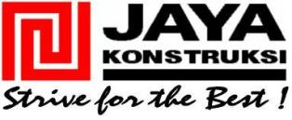

12 Januari s/d 13 Februari 2009
SEMUANYA BOLEH IKUT ..!!
Terapkan Budaya K3
Guna Menekan Jumlah Kecelakaan Kerja Dan Penyakit Akibat Kerja
Di Lingkungan PT Jaya Konstruksi MP, Tbk
5 pengirim pertama dapat hadiah langsung
PUNCAK ACARA JUM’AT, 13 FEBRUARI 2009
- PRESENTASI & KONSULTASI POST MEDICAL CHECK UP
- DEMO INSPEKSI SCAFFOLDING
- LOMBA CEPAT TEPAT K3
- JALAN SEHAT BERSAMA

